ด้านที่ ๖ แบบติดตามนวัตกรรมท้องถิ่น (LAO’s Innovation)
เป้าหมาย : เพื่อส่งเสริมให้องค์กรปกครองส่วนท้องถิ่นผลิตนวัตกรรมเพื่อพัฒนาการบริหารงานในด้านต่างๆ
เพื่อยกระดับการบริการประชาชนที่ดำเนินการโดยองค์กรปกครองส่วนท้องถิ่นให้เป็นไปอย่าง
มีประสิทธิภาพ
น้ำหนัก : ไม่คิดน้ำหนักคะแนนในการประเมินประสิทธิภาพขององค์กรปกครองส่วนท้องถิ่น
กลุ่มเป้าหมาย : องค์กรปกครองส่วนท้องถิ่นเฉพาะที่มีการผลิตนวัตกรรมเท่านั้น

ชื่อ อปท..........องค์การบริหารส่วนตำบลสระตะเคียน.............อำเภอ...................เสิงสาง...................................
จังหวัด...............นครราชสีมา...............................................................................................................................
โทรศัพท์.......๐๔๔-๔๕๗๒๘๖................โทรสาร..............-..............................E-mail…………-……………………….ชื่อผู้ประสานงาน/ผู้รับผิดชอบโครงการ...นางรินดา ถ้ำกลาง ....เบอร์โทรศัพท์....๐๖๒-๖๕๒๘๙๔๒...............
๑. ชื่อโครงการนวัตกรรมท้องถิ่น
...........โครงการธนาคารขยะ โรงเรียนบ้านหนองหิน...........................................................................................
๒. ลักษณะโครงการนวัตกรรมท้องถิ่น (ริเริ่มใหม่/ต่อยอดจากเดิม/ต่อยอดจากที่อื่น)
เป็นโครงการที่ริเริ่มใหม่
เป็นโครงการที่ดำเนินการต่อยอดจากเดิม
เป็นโครงการที่พัฒนา/ต่อยอดจากองค์กรปกครองส่วนท้องถิ่น/หน่วยงานอื่น (โปรดระบุ)
..............................................................................................................................................................................
๓. เป็นโครงการในด้านใด (จำแนกตามด้าน ในการประเมินประสิทธิภาพองค์กรปกครองส่วนท้องถิ่น ประจำปี ๒๕๖๐)
ด้าน.....ที่ ๔ ด้านการบริการสาธารณะ...................................................................................................
๔. ที่มาหลักการและเหตุผลในการดำเนินโครงการนวัตกรรมท้องถิ่น (ไม่เกิน ๑๐ บรรทัด)
ขยะเป็นปัญหาสำคัญที่ทุกประเทศต้องเร่งดำเนินการป้องกันแก้ไข เนื่องจากขยะมูลฝอยทั้งจากครัวเรือนและโรงงานอุตสาหกรรมมีปริมาณเพิ่มมากขึ้นเรื่อยๆ ปัจจุบันการดูแลเก็บขนขยะมูลฝอยอยู่ในความรับผิดชอบขององค์กรส่วนท้องถิ่น ซึ่งองค์การบริหารส่วนตำบลสระตะเคียน ไม่สามารถจัดเก็บขยะได้ ทำให้มีปริมาณขยะตกค้างและสะสมในแต่ละวันจำนวนมาก โดยเฉพาะอย่างยิ่งในเขตพื้นที่ที่เป็นชุมชนขนาดใหญ่ มีประชากรอาศัยอยู่หนาแน่น และโรงเรียน ขยะมูลฝอยยังส่งผลกระทบต่อสุขภาพอนามัยของประชาชนทั้งทางตรงและทางอ้อม เนื่องจากขยะมูลฝอยเป็นแหล่งอาหารและแหล่งเพาะพันธ์ของแมลงนำโรคหลายชนิด อีกทั้งยังก่อให้เกิดกลิ่นเหม็น เหตุรำคาญ บ้านเมืองสกปรก ขาดความสวยงาม เป็นที่รังเกียจของผู้พบเห็น องค์การบริหารส่วนตำบลสระตะเคียน ได้แสวงหาความร่วมมือกับโรงเรียน ตระหนักถึงความสำคัญของปัญหาการจัดการขยะและนำหลัก 3Rs คือ REDUCE (การลดการใช้) REUSE (การใช้ซ้ำ)และ RECYCLE (การนำมาแปรรูปใหม่)มาใช้ให้เกิดประโยชน์ก็จะสามารถช่วยลดปริมาณขยะได้วิธีการดังกล่าวจะเป็นทางออกที่ดีในสภาวะปัจจุบันที่จะสามารถกำจัดขยะได้อย่างครบวงจร และยังได้รับผลประโยชน์จากการกำจัดขยะนี้อีกมากมาย อาทิ การสร้างผลิตภัณฑ์ใหม่จากกระบวนการกำจัดและผลิต การสร้างจิตสำนึกในการอนุรักษ์สิ่งแวดล้อมให้แก่ชุมชน การสร้างรายได้เสริม การสร้างความสามัคคี และความริเริ่มสร้างสรรค์ให้แก่เยาวชน
๕. วัตถุประสงค์ในการดำเนินการ (ไม่เกิน ๕ บรรทัด)
- เพื่อให้นักเรียนมีความรู้ความเข้าใจในการคัดแยกมูลฝอยที่ถูกต้องและเหมาะสม
๒. เพื่อให้นักเรียนมีจิตสำนึกที่ดีในการคัดแยกขยะมูลฝอยสามารถนำกลับมาใช้ประโยชน์ได้อีก และรักษาสิ่งแวดล้อมภายในชุมชน
- เพื่อเป็นการช่วยลดปริมาณขยะ และส่งเสริมความรู้ในการใช้หลัก ๓Rs ในการจัดการมูลฝอย
- เพื่อเกิดการริเริ่มการจัดตั้งธนาคารขยะรีไซเคิลในโรงเรียน
- สร้างความมีระเบียบวินัยและมีคุณธรรมพื้นฐาน ๘ ประการ

๖. เป้าหมายและความสำเร็จ (ไม่เกิน ๘ บรรทัด)
นักเรียนระดับชั้นอนุบาลศึกษาปีที่ ๑ – ระดับมัธยมศึกษาปีที่ ๓ จำนวน ๑๓๔ คน ครูโรงเรียนบ้านหนองหิน จำนวน ๑๗ คน ผู้ปกครองนักเรียนบ้านหนองหิน หนองไข่น้ำ โดยมีกิจกรรมดังนี้
- มีการคัดแยกขยะในโรงเรียน โดยใช้หลัก ๓ R
- มีการจัดตั้งธนาคารขยะในโรงเรียน
- ฐานการเรียนรู้การทำปุ๋ยหมัก
๗. การดำเนินโครงการนวัตกรรมท้องถิ่น
(โปรดระบุว่ามีความสำคัญในการพัฒนาท้องถิ่นเพื่อประโยชน์สุขของประชาชนในท้องถิ่นอย่างไร, อปท. มีบทบาทในการดำเนินงานอย่างไร ขั้นตอนในการดำเนินงาน งบประมาณที่ใช้ในการดำเนินงาน) (ไม่เกิน ๓๐ บรรทัด)
๗.๑ ความสำคัญในการพัฒนาท้องถิ่นเพื่อประโยชน์สุขของประชาชนในท้องถิ่น
- สร้างระเบียบ วินัย และคุณธรรม เป็นการปลูกฝังให้เด็กนักเรียนมีการคัดแยกขยะ ลดปริมาณขยะ เพิ่มรายได้ นักเรียนมีความรู้ความเข้าใจเรื่องการบริหารจัดการขยะ ธนาคารขยะ โดยสามารถดำเนินการกิจกรรมการรับซื้อ และขายตามแผนงานที่วางไว้
- ลดภาระค่าใช้จ่ายของ อบต.สระตะเคียนในการจัดการขยะ
- ประชาชนมีสุขภาพดี อาหารบริโภคอาหารที่ดีปลอดสารพิษ อยู่ในสิ่งแวดล้อมที่ดี ไม่มีโรคระบาด
- สร้างอาชีพให้กับประชาชน
๗.๒ อปท. มีบทบาทในการดำเนินงานอย่างไร
องค์การบริหารส่วนตำบลสระตะเคียน ได้เข้าไปร่วมมือกับโรงเรียนบ้านหนองหินในการจัดทำธนาคารขยะในโรงเรียน โดยส่งเสริมด้านการให้องค์ความรู้ด้านการบริหารจัดการขยะ การศึกษาดูงานนอกสถานที่ และงบประมาณในการจัดกิจกรรม
๗.๓ ขั้นตอนในการดำเนินงาน
ขั้นตอนที่ ๑
คณะทำงาน หน้าที่ของคณะทำงาน
- ผู้จัดการธนาคาร รับผิดชอบดำเนินงาน ในภาพรวมของธนาคาร
๒) เจ้าหน้าที่จดบันทึก รับผิดชอบการจดบันทึกรายละเอียด เกี่ยวกับสมาชิก ได้แก่ ชื่อ – นามสกุล เลขที่ ประเภท และปริมาณวัสดุรีไซเคิล เพื่อส่งต่อให้เจ้าหน้าที่
๓) เจ้าหน้าที่คัดแยก รับผิดชอบการคัดแยกขยะ และชั่งน้ำหนักเพื่อจัดเก็บในสถานที่เก็บ
๔) เจ้าหน้าที่คิดเงิน รับผิดชอบการเทียบราคาที่กำหนด และคิดจำนวนเงินของสินค้า ที่สมาชิกนำมาฝาก พร้อมทั้งรับผิดชอบการฝาก – ถอนเงินของสมาชิก
๕) เจ้าหน้าที่บัญชี รับผิดชอบเอกสารต่าง ๆที่เกี่ยวข้องกับการเงิน เช่น สรุปยอดเงินฝากของสมาชิก สรุปยอดรายรับรายจ่ายของธนาคารขยะฯ และบันทึกรายละเอียด ยอดคงเหลือของสินค้า ตามประเภทปริมาณราคาโดยต้องทำการบันทึกทุกวันที่เปิดทำการ
๖) เจ้าหน้าที่ควบคุมการเงิน รับผิดชอบควบคุมการเงินของธนาคารขยะ รายรับ รายจ่าย การเบิกเงินเพื่อนำไปใช้ในกิจกรรม การเบิกจ่ายเงินของสมาชิกธนาคารขยะ ให้สามารถตรวจสอบได้
๗) เจ้าหน้าที่ควบคุมการซื้อ-ขาย รับผิดชอบข้อมูลการซื้อ ขาย ราคาสินค้าในท้องตลาด การปรับเปลี่ยนราคา การนำสินค้าไปขายประสานร้านรับซื้อของเก่า
๘) ครูที่ปรึกษากิจกรรม รับผิดชอบการดำเนินงานของธนาคารขยะ การประสานร้านรับซื้อของเก่า และดูแลเกี่ยวกับการเงินของโครงการ พร้อมทั้งดูเอกสารการเบิกจ่ายเงิน และสามารถตรวจสอบได้
ขั้นตอนที่ ๒
คณะทำงานมีการประชุม
๑) สำรวจร้านรับซื้อของเก่าที่มีอยู่ในชุมชน ราคา ประเภทของขยะรีไซเคิลที่รับซื้อ
๒) ประสานงานร้านรับซื้อของเก่าให้เข้าร่วมโครงการธนาคารขยะรีไซเคิล ราคาที่จูงใจ ซึ่งส่วนใหญ่คิดที่ ๓๐ % ของราคาที่ได้มาจากร้านรับซื้อของเก่า
๓) กำหนดระยะเวลาที่จะเข้ามารับซื้อ
๔) การวางแผนกำหนดวัน เวลา เปิด ธนาคารขยะ
ขั้นตอนที่ ๓
การจัดเตรียมสถานที่เก็บรวบรวม
- ยึดหลักง่าย ๆโดยสามารถเก็บรวบรวมขยะได้ ป้องกันฝน
- มีการคัดแยกขยะอย่างชัดเจน
- แบ่งเป็น ๔ ช่อง สำหรับจัดเก็บ กระดาษ โลหะ/อโลหะ,พลาสติก ,แก้ว
- มีการติดป้ายราคาของขยะที่รับซื้อ
ขั้นตอนที่ ๔ การประชาสัมพันธ์
- การเผยแพร่ความรู้ ความเข้าใจเพื่อให้เกิดความร่วมมือกันในโรงเรียน สามารถทำได้โดย
- การประชาสัมพันธ์เสียงตามสายของโรงเรียน
- บันทึกลงในสมุดคู่ฝาก เพื่อเก็บเป็นหลักฐานการฝากถอนของสมาชิก
- ถ้าสมาชิกต้องการถอนเงิน ให้เขียนรายละเอียด ใบถอนเงินแล้วให้กับเจ้าหน้าที่
- ภายหลังเปิดธนาคารเสร็จสิ้น เจ้าหน้าที่ต้องทำการรวบรวมรายรับ รายจ่าย และทะเบียนคุมเจ้าหนี้ของธนาคารในแต่ละวัน เพื่อความสะดวกในการตรวจสอบ การลงค่าใช้จ่าย การซื้อ ขายขยะรีไซเคิลลงในสมุดเงินสด เพื่อสามารถตรวจสอบการขาดทุน กำไร
- ควรมีการสรุปการดำเนินงาน ในแต่ละเดือน และแจ้งแก่สมาชิกของธนาคาร โดยการจัดบอร์ดนิทรรศการบริเวณที่ทำการ
ขั้นตอนที่ ๕ การติดตามประเมินผล
- พิจารณาจากปริมาณขยะรีไซเคิลที่รวบรวมได้
- จำนวนสมาชิกที่เข้าร่วมกิจกรรม
- กำไรจากการซื้อขาย
๗.๔ งบประมาณที่ใช้ในการดำเนินงาน จำนวนเงิน ๓๐,๐๐๐.- บาท
๘. ผลผลิตและผลลัพธ์ที่ได้จากการดำเนินงาน (ไม่เกิน ๑๐ บรรทัด)
๑) นักเรียนมีความรู้ ความเข้าใจเรื่องการบริหารจัดการขยะโดยสามารถดำเนินกิจกรรมการับซื้อ และขายตามแผนงานที่วางไว้
๒) นักเรียนมีทักษะการแก้ปัญหาในการทำงานนักเรียนสามารถดำเนินงานได้จนประสบความสำเร็จตามโครงการ
๓) โรงเรียนบ้านหนองหินมีธนาคารขยะที่เต็มรูปแบบ โดยมีนักเรียน ครู ผู้ปกครองและองค์การปกครองส่วนท้องถิ่นให้ความร่วมมือและสนับสนุนเข้าร่วมกิจกรรมทำให้โรงเรียนบ้านหนองหินสามารถบริหารจัดการขยะได้อย่างมีระบบการจัดการโดยใช้ธนาคารขยะรีไซเคิลซึ่งจะสามารถช่วยเพิ่มรายได้ให้กับสมาชิกทุกคนและยังช่วยให้โรงเรียนและชุมชนบ้านหนองหินและหนองไข่น้ำสะอาด
๔) นักเรียน ครู และผู้ปกครองในชุมชน รู้จักพัฒนาตนเองตามศักยภาพโดยใช้หลักปรัชญาของเศรษฐกิจพอเพียงมาเป็นแนวทางการดำเนินชีวิต
๕) ท้องถิ่นไม่ต้องเสียงบประมาณในการกำจัดขยะ
๖) สิ่งแวดล้อมดี ชุมชนสะอาด ปลอดโรคติดต่อ ประชาชนมีสุขภาพดี
๙. ปัญหาและอุปสรรค์ในการดำเนินงาน (ไม่เกิน ๑๐ บรรทัด)
๑) ความรู้ ความเข้าใจในการจัดการขยะ ประชาชนส่วนใหญ่มองว่าเป็นหน้าที่ ขององค์กรปกครองส่วนทิ้งถิ่น
๒) ผู้นำชุมชนไม่เห็นความสำคัญของปัญหา
๓) การดำเนินงานด้านการจัดการขยะต้องอาศัยความอดทน ฝึกฝนและพัฒนาอย่างต่อเนื่องจึงจะเกิดผลควรดำเนินงานอย่างต่อเนื่องและควรเป็นนโยบายต่อเนื่องและสำคัญของประเทศ
๑๐. ปัจจัยแห่งความสำเร็จในการดำเนินงาน (ไม่เกิน ๑๐ บรรทัด)
๑) ความร่วมมือระหว่างองค์การบริหารส่วนตำบลสระตะเคียน โรงเรียนบ้านหนองหิน ผู้ใหญ่บ้าน ผู้นำชุมชน และประชาชนบ้านหนองหินและหนองไข่น้ำ
๑๑. รูปภาพในการดำเนินงาน (ไม่เกิน ๔ รูป / บันทึกเป็นไฟล์ JPEG ขนาดไม่เกิน ๑ MB ต่อรูป)
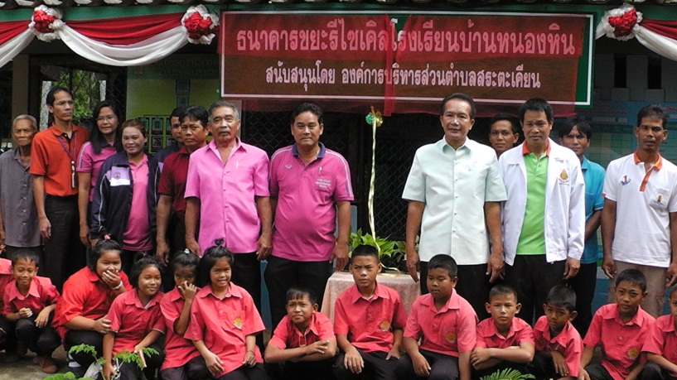
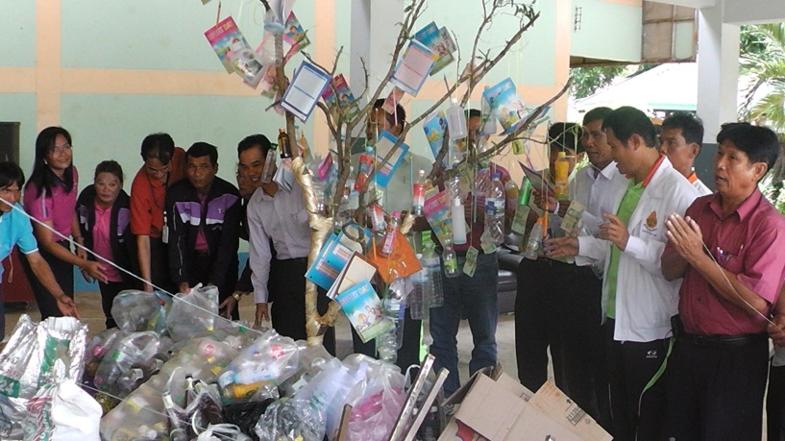
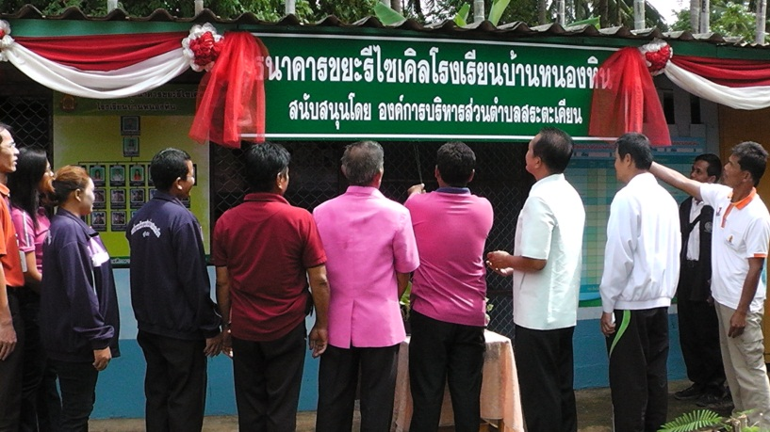
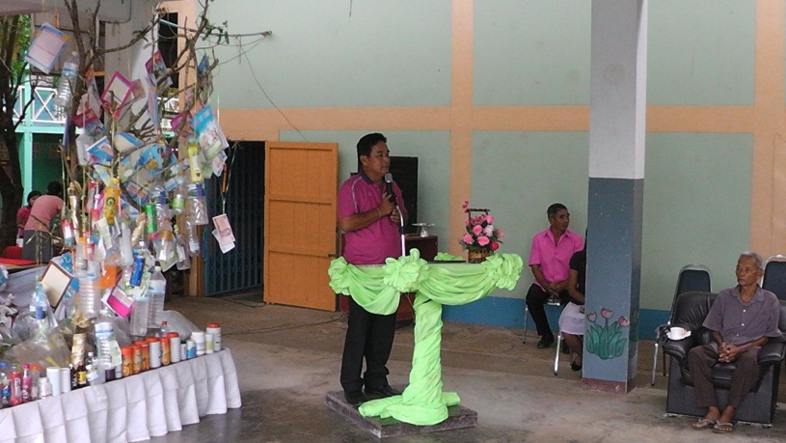
นวัตกรรมท้องถิ่น ตำบลสระตะเคียน

